 **INSTITUTO POLITÉCNICO DE BEJA **

**Escola Superior de Tecnologia e Gestão**

**Licenciatura em Engenharia Informática**

**U-Bike**

**Projeto**

Elaborado por:

José Francisco Fernandes

Tierri Ferreira

Docentes:

Isabel Brito

09/06/2023

Índice

1. Introdução 3

2. Metodologia de trabalho 4

3. Calendarização 5

4. Desenvolvimento do projeto 7

4.1. Recolha de informação 7

4.1.1. U-Bike 7

4.1.2. U-Bike – IPLeiria 16

4.1.3. U-Bike U.Porto 18

4.1.4. Lime 19

5. Requisitos funcionais e não funcionais 20

6. Funcionalidades 22

6.1. U-Bike 22

6.2. U-Bike Management 23

7. Utilizadores 25

8. Diagrama de Casos de Uso 26

9. Conclusões e considerações finais 27

# Introdução

Neste trabalho temos como objetivo planear o desenvolvimento da plataforma U-Bike.

A plataforma U-Bike já existe e tem como objetivo a promoção da mobilidade suave diminuindo a poluição em geral e sendo sustentável e saudável. Para isso são disponibilizadas bicicletas tendo mais destaque as bicicletas elétricas, tudo isto com o foco para os estudantes e também a comunidade académica.

Para colocar este projeto em prática não é só disponibilizar bicicletas para todos, é necessária uma plataforma para monitorizar as bicicletas por parte da instituição, ser possível alugar uma bicicleta, ter uma bicicleta pessoal e um dos pontos mais importantes fazer medição das emissões para ser possível saber o quanto “não poluímos”.

O presente relatório encontra-se organizado na seguinte forma:

# Metodologia de trabalho

Para começar este projeto ainda antes mesmo de pensar no tema do projeto é necessário organizar a metodologia de trabalho:

O mais importante é a comunicação sobre o trabalho então escolhemos o WhatsApp para nos comunicarmos sobre ideias do trabalho dúvidas etc.

Para guardarmos o nosso progresso sobre o projeto usamos o GitHub para controlo de versões em caso de erro.

Quanto a calendarização do trabalho usamos o Trello.

O relatório vai ser desenvolvido no Word.

E a recolha de informação por simples .txt.

Por último decidimos desenvolver o projeto sobre o modelo de cascata já que é um modelo já usado por nós em outros projetos, não é perfeito porque é impossível de prever atrasos, problemas e mudanças.

# Calendarização

A calendarização do projeto foi feita como mencionando acima no Trello e decidimos fazer uma WorkSpace com três quadros: Análise, Desenho e Gestão.

Figura 1: Quadro de análise do projeto

Figura 2: Quadro de desenho do projeto

Figura 3: Quadro de gestão do projeto

# Desenvolvimento do projeto

Com a calendarização definida e metodologia definida é nos possível prosseguir com o projeto.

## Recolha de informação

A recolha de informação é uma das tarefas mais importante que serve para entender mais sobre o projeto e procurar sistemas semelhantes e aí conseguimos já ter uma ideia de como queremos que o nosso sistema seja.

Para começar tentamos ler informação online do projeto e já aí sentimos uma dificuldade devido à escassa informação do projeto já que todas as universidades aderentes retiraram as suas referências ao projeto.

Com isto avançamos para instalar as aplicações existentes para tentar mais sobre o projeto. O que sabemos do projeto é que este visa:

* Ter uma mobilidade suave.
* Uso de transportes amigos do ambiente
* Mais económicos
* Melhorar os hábitos para uma vida mais saudável
* Medir o quanto evitamos de emissões CO2 e outros dados pertinentes
* O mais importante uma aplicação para gerenciar toda esta ideia

### U-Bike

Com esta ideia em mente pesquisamos sobre todas as apps disponíveis e a primeira que apareceu foi a que mais ajudou a entender o projeto que foi a U-Bike que é a implementação feito na nossa instituição IPBeja.

Ao abrir a aplicação foi apresentado uma página de login com opção de fazer login normal, com Facebook, opção de recuperar palavra-passe e criar conta.

O login é obrigatório para prosseguir com a utilização da app.

Figura 4: Tela de login – U-Bike

Ao fazer login é carregada a tela principal da aplicação com um mapa com as bicicletas disponíveis e ainda é dito a quantos metros fica a bicicleta mais próxima e quanto tempo:

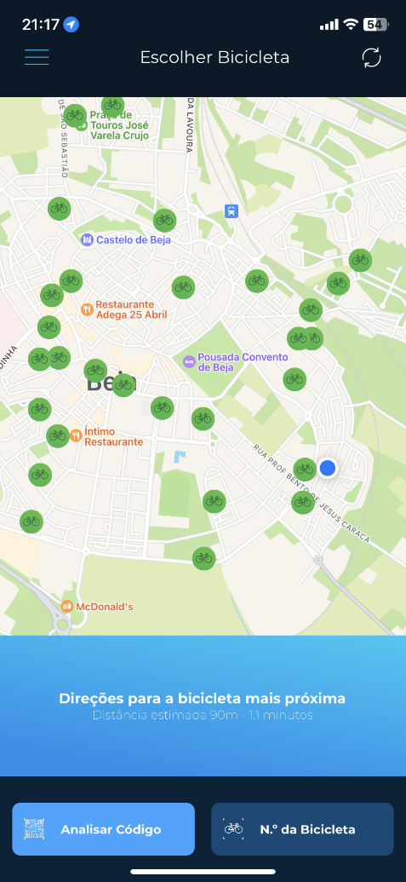

Figura 5: Tela principal – U-Bike

Também é possível clicar nos dois botões a abaixo o “Analisar código” e o Nº da bicicleta, o botão de analisar serve para scan o QR code que está na bicicleta e o outro com número da bicicleta também é possível alugar a mesma (este botão deve ser usado quando o QR code não funciona ou está rasurado):

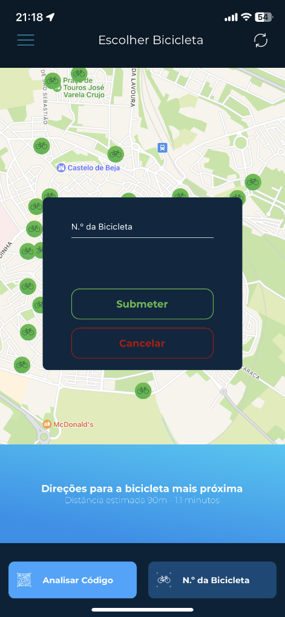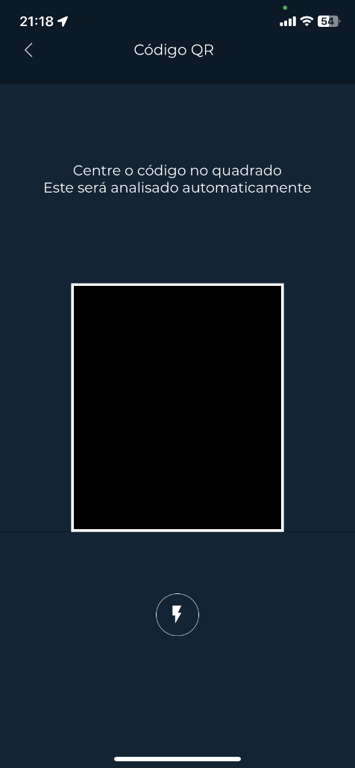

Figura 6: Tela de código - QR U-Bike Figura 7: Tela de Nº da bicicleta

Clicando no botão de menu no canto superior esquerdo o tão conhecido “menu hambúrguer” é possível ver: A imagem de perfil e nome, depois temos uma série de opções: para procurar bicicleta (tela principal), minhas viagens, métodos de pagamento, definições e perfil.

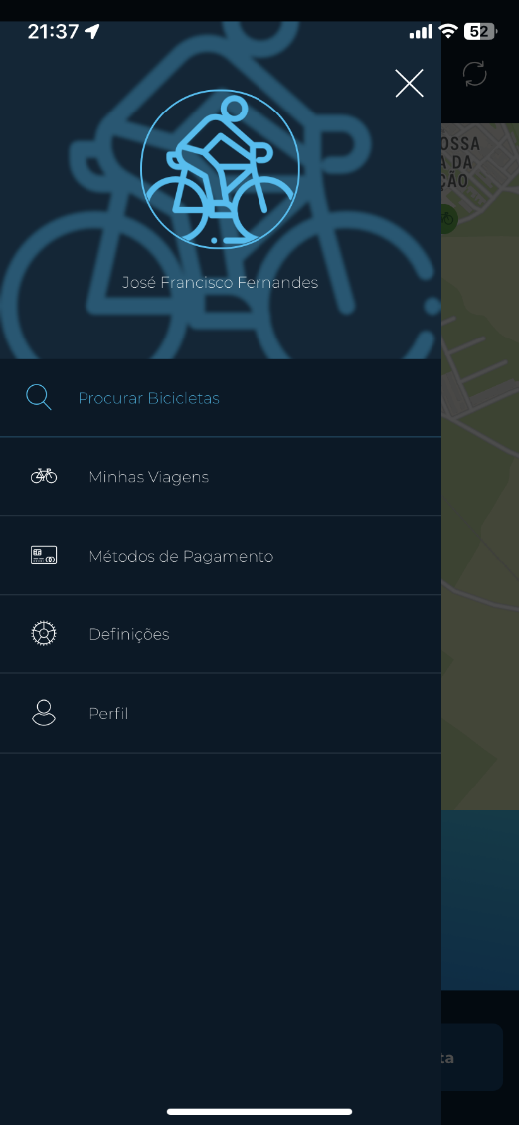

Figura 8: Tela de menu - U-Bike

Minhas viagens é onde iriam aparecer as viagens já feitas com alguns dados, mas como o projeto já não se encontra funcional não é possível saber que informações iriam aparecer.

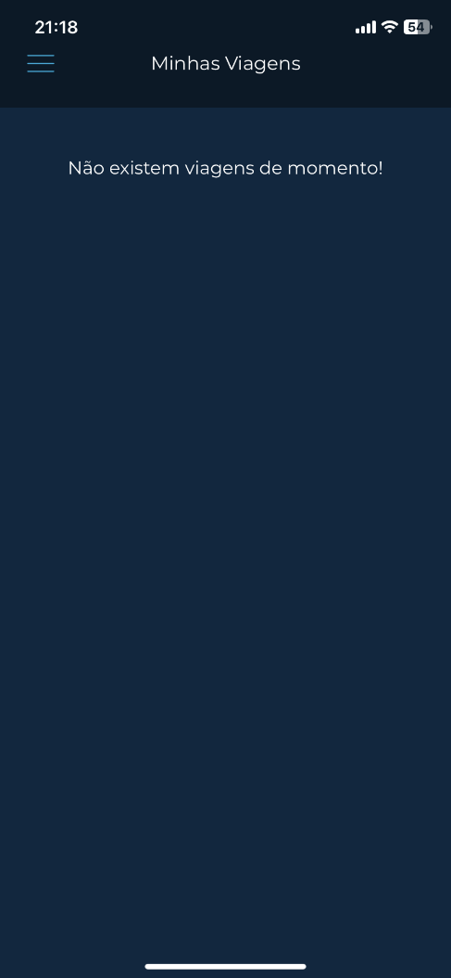

Figura 9: Tela de Minhas Viagens - U-Bike

Métodos de pagamento iriam estar listados todos os métodos pagamento do utilizador.

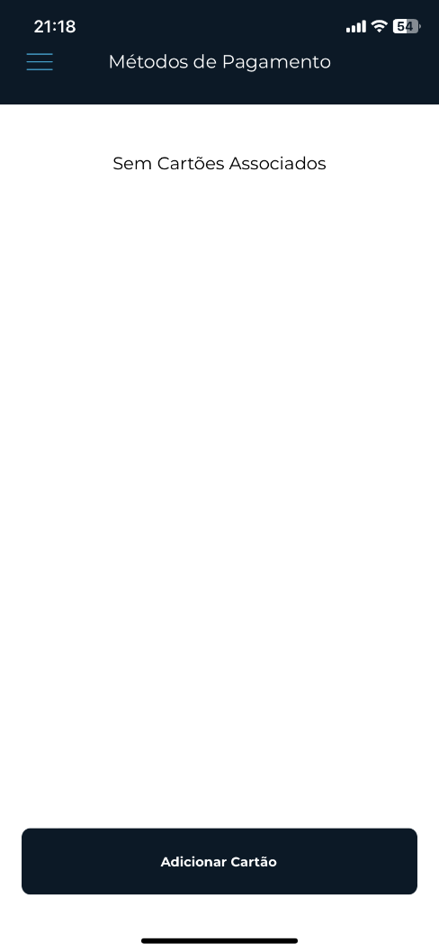

Figura 10 – Tela de Métodos de Pagamento – U-Bike

Definições contém um conjunto de opções: idioma, notificações, classificar a aplicação, partilhar, termos e condições, apagar conta e contatar o apoio ao cliente.

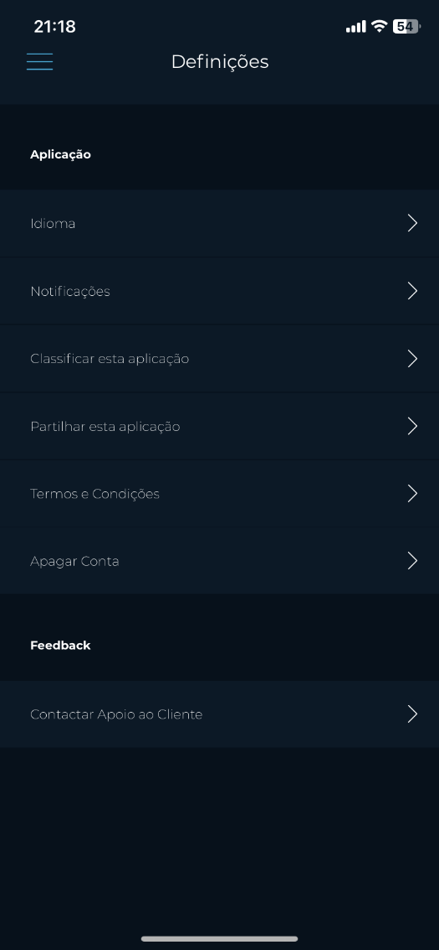

Figura 11 – Tela das Definições - U-Bike

Por último temos o Perfil que possibilita a edição do perfil como nome, email, nrº de telefone e foto. Também é possível fazer logout no botão do canto superior direito.

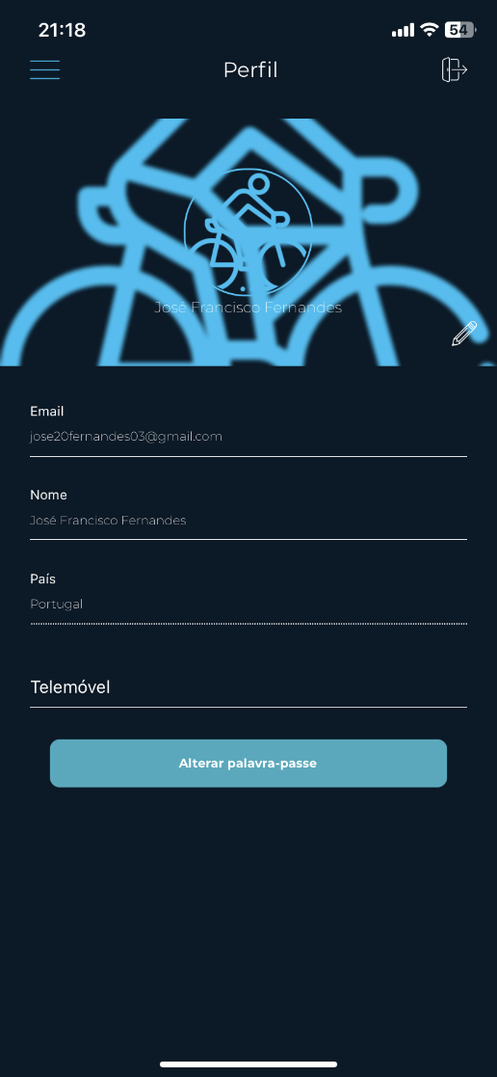

Figura 12: Tela de Perfil – U-Bike

Com esta análise a aplicação U-Bike já é possível saber como é que o projeto funciona só que ainda falta a parte “prática” do sistema que são as bicicletas. Como é que nós sabemos sempre onde é que elas estão? Como é que impedimos assaltos? Várias perguntas deste gênero foram levantadas e obtivemos respostas de duas pessoas: Docente da cadeira: Isabel Brito e ex-aluno do Curso Eng. Informática Pedro Pita.

Tanto o docente da cadeira como o ex-aluno responderem praticamente o mesmo:

* Havia um cadeado eletrónico com um cartão SIM que enviava a localização para os servidores da aplicação
* Para desbloquear a bicicleta era com a aplicação
* A roda fica bloqueada quando esta não se encontra a ser usada ou alugada por alguém

Com estas perguntas respondidas já foi mais fácil conseguir perceber todo o funcionamento do projeto, mas ainda assim pesquisamos sistemas semelhantes para enriquecer as nossas ideias e para melhorarmos o projeto que iremos desenvolver.

### U-Bike – IPLeiria

Tal como a U-Bike (implementação do nosso Politécnico) a implementação do IPLeiria está com os serviços desativados mas com ainda menos informação para se basear.

Só é possível visualizar o mapa e fazer o login, mas este nem se encontra funcional.

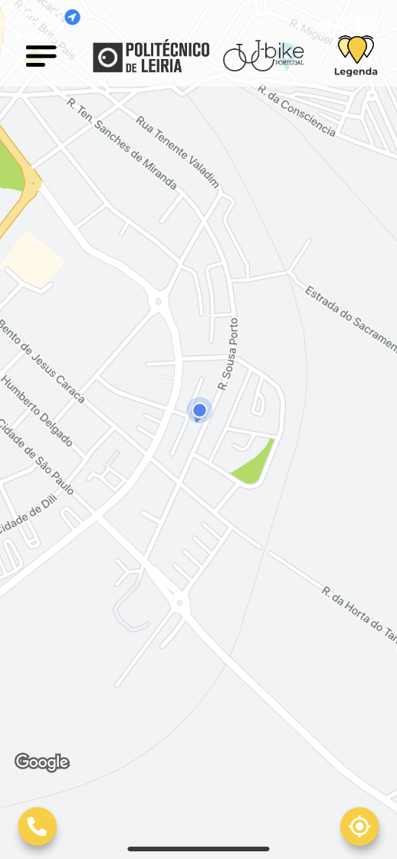

Figura 13: Tela principal – U-Bike IPLeiria

Apesar de não ser possível usar a aplicação nas lojas de aplicações é possível saber como é feito o traking que uma viagem de bicicleta:

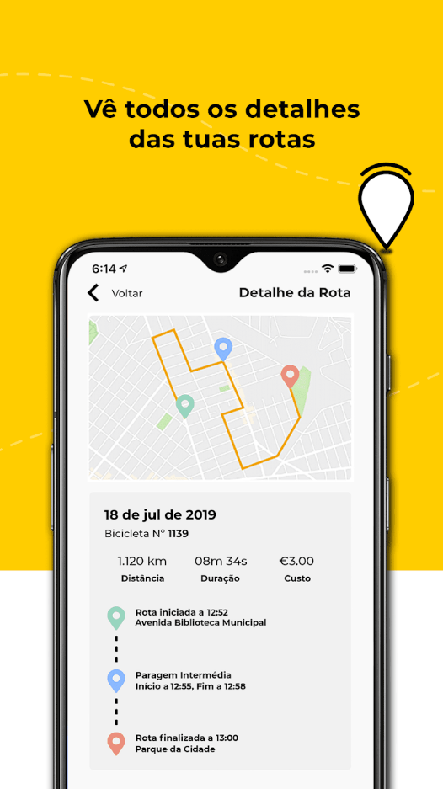

Figura 14: Tela de viagem U-Bike IPLeiria

Dados que são guardados em cada viagem:

* Data
* Número da bicicleta
* Distância percorrida
* Duração da viagem
* O custo a pagar
* Onde começa o trajeto e data e hora
* Paragens faz e data e hora
* Destino pretendido data e hora

### U-Bike U.Porto

A aplicação do Porto não tem quase informações porque o login é interno na Universidade do Porto e nas lojas de aplicações também não existem quase informações.

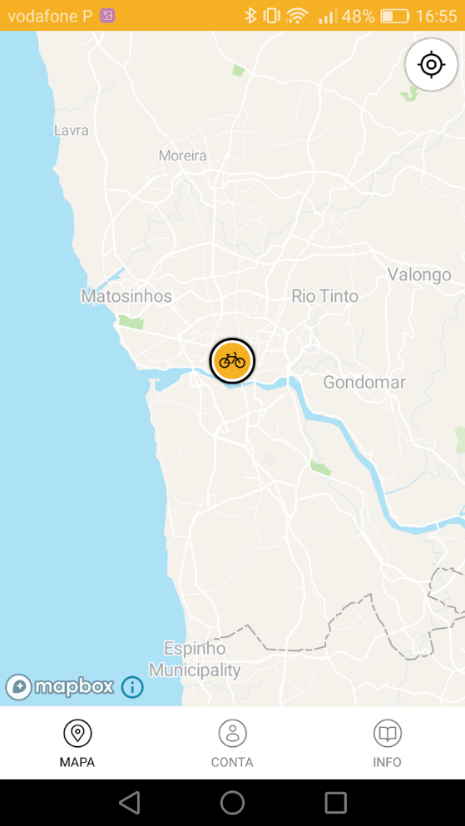A única informação pertinente retirada da loja de aplicações é esta "Usa a App UbikeUP para estares sempre a par da tua atividade UBike e monitorizares a tua pegada ecológica, nomeadamente a tua poupança de emissões CO2 por substituíres o teu carro pela bicicleta na tua mobilidade diária.".

Figura 15: Tela Principal U-Bike U.Porto

### Lime

A lime é uma plataforma com o mesmo intuito da U-Bike, mas para o público geral. É uma aplicação do mesmo gênero, mas a sua implementação é em Lisboa e não tem o mesmo público alvo é diferente. Apesar que também tem como objetivo a sustentabilidade, segurança e inovação.

Uma das diferenças é que também têm trotinetes elétricas e todas as bicicletas são elétricas ao contrário do U-Bike.

Para se usar o serviço:

* Fazer conta na app
* Adicionar método de pagamento
* Estar ao pé de um dos veiculos
* Scanear o QR code e podemos usufruir

A maior diferença é que usar os veículos deste serviço é pago.

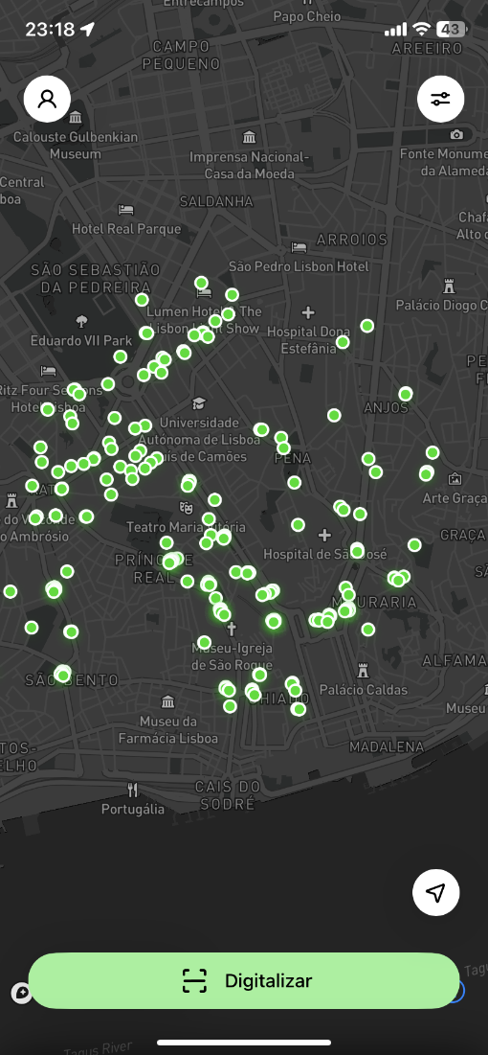

Figura 17: Tela Principal - Lime

# Requisitos funcionais e não funcionais

**Requisitos funcionais:**

* Primeiro que tudo se usar app deve ter um login obrigatório que até deve ser interno so para alunos do politécnico, ou seja, usar o login do Office.
* Será lhe atribuído automaticamente uma bicicleta e mostrará no mapa onde esta se encontra. Caso não lhe seja atribuído terá de se dirigir ao gabinete da U-Bike para que lhe seja atribuída uma
* Poderá alugar outras bicicletas caso se encontre longe da própria ou ainda não lhe tenha sido atribuída
* Existiram dois tipos de bicicletas
  + públicas: qualquer aluno poderá usá-las desde que as alugue
  + privadas: cada um terá direito a uma não será possível ser vista no mapa por mais ninguém. A menos que por alguma razão de perda mau funcionamento etc. Terá de se dirigir ao gabinete da U-Bike e aí os responsáveis poderão ver onde esta se encontra.
* Na app ja estando registado deve aparecer um mapa em tempo real com as bicicletas disponíveis:
  + Um botão para scan do QR code nas bicicletas.
  + Um botão para colocar uma bicicleta pelo nº de identificação da mesma caso esta esteja rasurada.
* Ainda no mapa deverá ser possível ver postos de carregamento do dispositivo (mais sobre isso nos requisitos não funcionais)
* Um menu lateral com as opções mais convencionais

IMPORTANTE: quando a bicicleta está a ser usada por alguém esta não será mostrada no mapa

* Quanto a app para o lado de quem detém o serviço da U-Bike como por exemplo o Politécnico:
  + Irá ser uma app separada chamada U-Bike Management (Nome provisório e se será uma app separada também é provisório)
  + Irá ter como é óbvio um login obrigatório
  + Irá ter um mapa tal e qual a app normal, mas ao clicar nas bicicletas terá mais informações como o número interno e uma lista de quem já usou aquela bicicleta em específico e as fotos depois de ser usada (melhor explicado nos requisitos não funcionais)
  + Continuará a ter os botões de QR code e nº da bicicleta, mas em vez de ser para alugar é para obter a mesma informação acima.
  + O menu lateral:
    - Opção para ver todas as bicicletas
      * Irá haver uma listagem em tempo real das bicicletas e clicando é possível saber:
      * Nº de bicicleta
      * Tipo de bicicleta (elétrica ou não)
      * Todas as pessoas que já a usaram
      * As fotos pós uso
      * Emitir som
      * Bateria do dispositivo da bike
      * Reiniciar dispositivo (se este se encontrar parado e perto de quem usa a app)
      * Desligar dispositivo (se este se encontrar parado e perto de quem usa a app)
      * Desativar dispositivo (se este se encontrar parado e perto de quem usa a app)
      * Reset do dispositivo (se este se encontrar parado e perto de quem usa a app)
* Desassociar de um utilizador (se este se encontrar parado e perto de quem usa a app)
* Registar nova bicicleta
  + - Registar a bicicleta e o dispositivo

**Requisitos não funcionais**

Os requisitos não funcionais iremos descrever que tipo de caraterísticas que a aplicação tem de ter como por exemplo segura, rápida, concisa etc.

Aplicação terá se ser segura e para a assegurar iremos usar as credenciais do Office 365 já da própria instituição (maioria das instituições portuguesas têm este serviço) e este tipo de login já é bastante seguro por parte da Microsoft.

Rapidez é outro fator que teremos de ter em conta, ou seja, quanto menos serviços externos usarmos menos delay teremos na resposta da aplicação e depois é tentar otimizar o código máximo possível.

A interface terá de ser amigável, ou seja, simples e fácil de navegar e o mais importante de tudo consistente na sua navegação. Para este ponto iremos usar os nossos conhecimentos de uma outra cadeira nomeadamente Interação Pessoa Computador.

# Funcionalidades

Esta secção irá ser composta por duas partes: a primeira é sobre as funcionalidades da aplicação U-Bike, ou seja, a aplicação que os alunos e professores faram uso e a U-Bike Management que será usada pelos managers da instituição.

## U-Bike

* Fazer login (tecnicamente é uma funcionalidade óbvia, mas colocamos-lha na mesma).

- No primeiro login mostrar que bicicleta foi atribuída e onde a mesma se encontra.

- No caso de não ser o primeiro login este mostra a localização da bicicleta.

- Mostrar mapa com as bicicletas em tempo real e ainda a estações de carregamento ou estacionamento.

- Ser possível alugar uma bicicleta com QR code ou com nrº da bicicleta.

- Registar viagens feitas com a bicicleta automaticamente ou por ordem do utilizador.

- Listar viagens feitas.

- Nas viagens deve ser possível listar:

- Mostrar o percurso no mapa

- Data

- Número da bicicleta

- Distância percorrida

- Duração da viagem

- Paragens faz e data e hora

- Poupança de emissões CO2

- Pegada ecológica

- Calorias queimadas

- Ser possível adicionar os consumos do veículo pessoal para saber o quanto poupa em combustível e em emissões CO2.

- Ao finalizar uma viagem tirar uma fotografia para provar se ouve algum dano à bicicleta.

- Ser possível editar o perfil.

## U-Bike Management

- Os utilizadores são criados manualmente e serão associados obrigatoriamente a uma instituição por exemplo ao IPBeja.

- Depois do utilizador criado será gerada uma password e quando este entrar pede-lhe para colocar e depois mudar a password.

- O mapa irá apresentar as bicicletas, mas não é possível alugá-las, mas sim mostrar informações internas como nr interno, viagens feitas, bateria do dispositivo etc.

- Ser possível visualizar todas as bicicletas associadas à instituição.

- Ver as seguintes informações sobre qualquer bicicleta e permitir também as seguintes ações/informações:

- Nº de bicicleta

- Tipo de bicicleta (elétrica ou não)

- Todas as pessoas que já a usaram

- Quem a está a usar no momento

- As fotos pós uso

- Bateria do dispositivo da U-Bike

- Emitir som

- Reiniciar dispositivo (se este se encontrar parado e perto de quem usa a app)

- Desligar dispositivo (se este se encontrar parado e perto de quem usa a app)

- Desativar dispositivo (se este se encontrar parado e perto de quem usa a app)

- Reset do dispositivo (se este se encontrar parado e perto de quem usa a app)

- Desassociar da instituição (se este se encontrar parado e perto de quem usa a app)

- Desassociar de um utilizador (se este se encontrar parado e perto de quem usa a app)

- Registar nova bicicleta e dispositivo associando-os automaticamente à instituição da conta U-Bike Management.

- Gerar código de autorização para assistência técnica por parte da Empresa da U-Bike. Isto para não permitir a empresa não conseguir visualizar estas informações sem consentimento.

- Na app existiram utilizadores especiais que são capazes de criar contas e associá-las as instituições. (Estes utilizadores são administradores da U-Bike)

- Conseguem ver as informações de qualquer instituição, mas só com um código gerado a partir da app e dado pela instituição para permitir a visualização de dados em caso de problema ou falha.

- Terá de ser possível ver uma listagem de todas as instituições, mas so conseguiram ver as informações desde que seja feito o que é dito no ponto anterior.

- E ainda deverá ser possível ter uma vista com um papel diferente, ou seja, ver a app como um utilizador normal ou até se for concedida a permissão como um gestor de bicicletas na instituição.

- Os únicos dados que podemos ter acesso sem autorização, mas com consentimento são:

- Nº de utilizadores

- Nº de quilómetros percorridos

- Poupança de emissões CO2

- Pegada ecológica

- Caloria queimadas

- Estes dados são para meros dados estatísticos que podem ser usados em campanhas de publicitárias ou ações de sensibilização com consentimento dos utilizadores.

# Utilizadores

Criamos um pequeno ponto neste trabalho para pensar sobre os utilizadores, ou seja, pensar que utilizadores teremos na aplicação e ainda em geral sem pensar na aplicação.

Como utilizadores alvo temos:

- Alunos (CTESP, Licenciatura e Mestrado)

- Professores

- Responsáveis do projeto U-Bike (Managers da U-Bike).

Para utilizadores dentro da aplicação é necessário separarmos cada utilizador por categoria e o que cada um pode fazer:

- U-Bike:

- Aluno em Licenciatura - poderá ter uma bicicleta não elétrica, não poderá alugar elétricas.

- Aluno em Mestrado - poderá ter uma bicicleta elétrica ou não depende da preferência do próprio.

- Professor- terá as mesmas condições do aluno de mestrado.

U-Bike Management:

- Manager da U-Bike da Instituição- terá todas as permissões faladas na análise de funcionalidades.

- Administrador de U-Bike - terá as permissões mencionadas no mesmo documento.

# Diagrama de Casos de Uso

# Conclusões e considerações finais